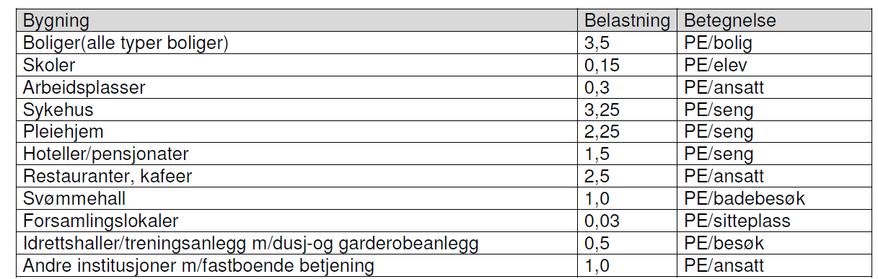Eksempel Spillvannsberegning

Antall PE = 500

Q/PE settes til 200l/pe*d

Qinfmin = 13 l/pe*d

Qinfmax = 200 l/pe*d

1 dag = 86400 sekunder

$$Qinfmid=\frac{PE*Qinfmid}{86400s}$$

$$Qinfmid=\frac{500*13L}{86400s}=0,075 l/s$$

$$Qmid=\frac{PE*Q/PE}{86400s}+Qinfmid$$

$$Qmid=\frac{500*200L}{86400s}+0,075 l/s=1,232 l/s$$

$$Qinfmax=\frac{PE*200L}{86400s}$$

$$Qinfmax=\frac{500*200L}{86400s}=1,157 l/s$$

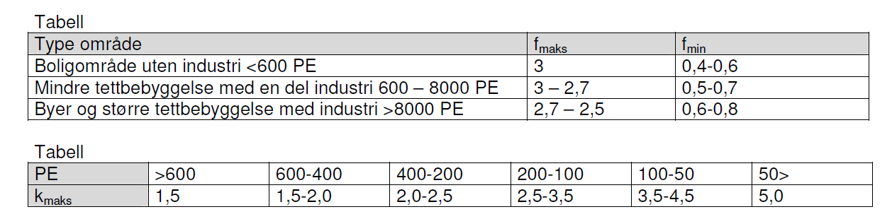

Fmax = 3

Kmax = 2

Fmin = 0,4

Qmax = (Qmid – Qinfmid + Qinfmax) * Fmax * Kmax

Qmax = (1,232 l/s – 0,075l/s + 1,157l/s)* 3 * 2 = 13,884 l/s

**Valg av ruhetsfaktor**

Man må vurdere driftstilstand etter en tid og ytre påvirkninger. Under gode forhold antas lav faktor og under dårlige forhold tilsvarende høy faktor.

|  |  |  |
| --- | --- | --- |
| Rørmateriale | K-verdi for rette rørstrekninger uten tilknytninger. | K-verdi for rørstrekninger med tilknytninger og bend. |
| Plast | 0,25 | 0,4 |

Tabell 1

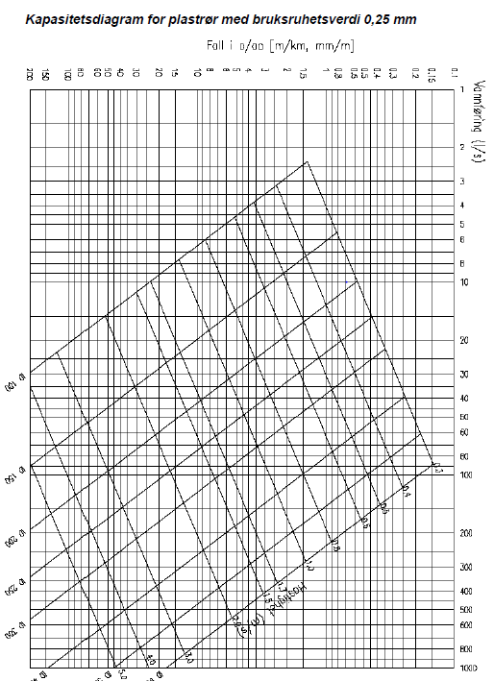

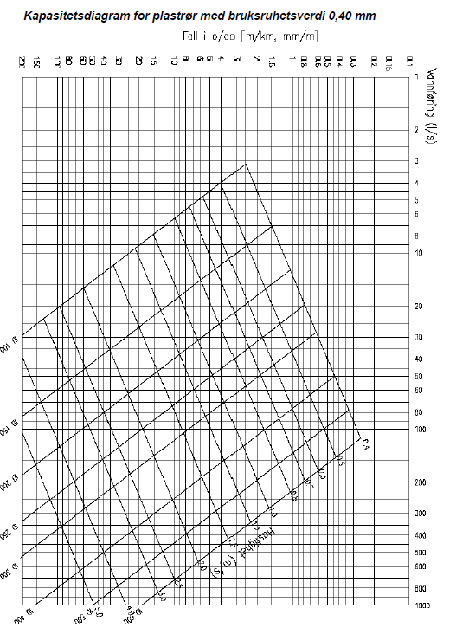Tabell 2

I eksempeltilfelle velges ruhetsfaktor 0,4 og tabell 2.

Minste fall på strekket er 47%ₒ

I = 47

Av tabell 2 er 100mm nok, 150mm velges siden dette er minste godtatte dimensjon for kommunen.

Ved 47%ₒ fall og 150mm rør er Qfylt 40l/s av tabell 2.

Qfylt = 40 l/s

Ved mer enn 3000PE settes α =1,43. For lavere befolkningstall benyttes formel.

α = $1+\left(\frac{23}{\sqrt{PE}}\right)$

α = $1+\left(\frac{23}{\sqrt{500}}\right)=2,02$

$$Qselvrens=α*Qmid*fmin$$

$$Qselvrens=2,02*1,232\frac{l}{s}*0,4=0,99l/s$$

$$\left(\frac{Qselvrens}{Qfylt}\right)=\left(\frac{0,99 l/s}{40 l/s}\right)=0,025 som gir\frac{h}{di}=0,1 av tabell 3$$

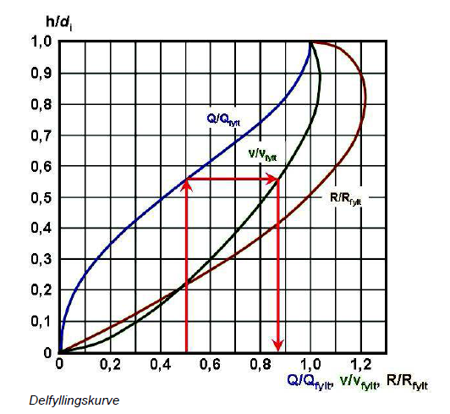

Tabell 3

Notat: De røde pilene er villedende.

Sett ut verdien (0,025) langs x-aksen.

Strekk det opp til q/qfylt linjen, knekk til venstre og les av h/di verdi.

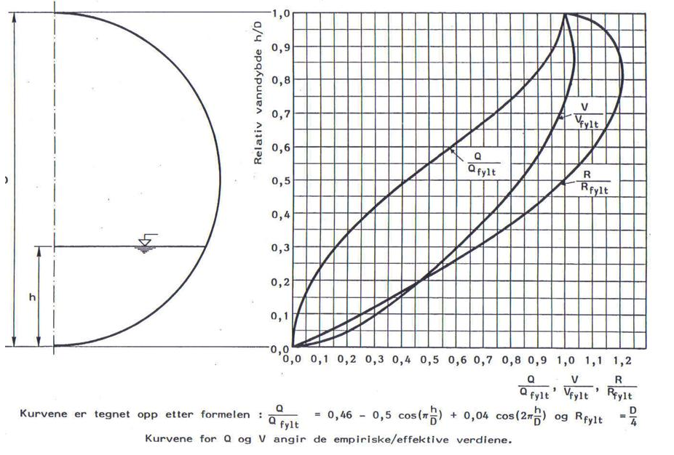

Utvidet delfyllingskurve

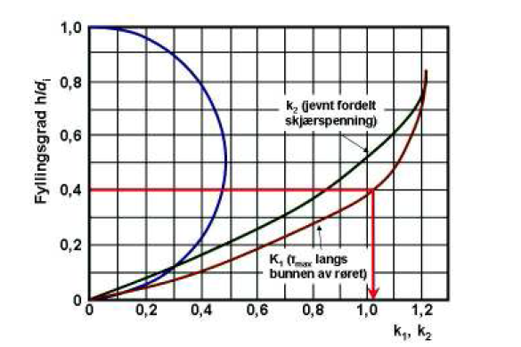

Tabell 4

K1 = 0,4 av tabell 3 ved $\frac{h}{di}=0,1$

P = 1000kg/m3

Di = 0,156m (Indre diameter for valgt rør)

G = 9,81m/s2

$$τ\max{=P*G*K1*\left(\frac{di}{4}\right)*I}$$

$$τ\max{=1000kg/m3*9,81m/s2*0,4*\left(\frac{0,156m}{4}\right)*0,047m/m=7,19N/m2}$$

$τ$ max er større enn 2 dermed er systemet selvrensende.

|  |  |  |
| --- | --- | --- |
| Rørmateriale | Skjærspenningskrav (N/m2) | |
| Spillvann | Overvann- og fellesledninger |
| Betong | 2,0 | 3,0-4,0 |
| Plast | 1,5-2,0 | 3,0-4,0 |